PaPapp

**Robustness Diagrams v0.2**

2022-2023

**Περιεχόμενα**

**Σύνθεση ομάδας** 2

Αποστολή πόντων (Send points) 4

Υπολογισμός χρόνου αναμονής και εμφάνιση καθυστέρησης (Calculate waiting time and show delay) 6

Αλλαγή username (Change username) / Αλλαγή e-mail (Change e-mail) 9

Αιθουσιολόγιο και κράτηση αίθουσας (Find and book classroom) 11

Δρομολόγια τρένου/ Δρομολόγια λεωφορείων (Train schedule/ Bus schedule) 14

Διαχείριση και αξιολόγηση δανεισμένων συγγραμμάτων (Manage and rate borrowed books) 16

Πλοήγηση και αναζήτηση στον χάρτη (Browse and search map) 20

Εμφάνιση ανακοινώσεων και εκδηλώσεων (Show announcements and events) 22

Εμφάνιση ημερολογίου (Show calendar) 25

Έκδοση κάρτας βιβλιοθήκης (Issue library card) 27

**Εργαλεία Τεχνικού Κειμένου** 29

# **Σύνθεση ομάδας**

|  |  |  |  |
| --- | --- | --- | --- |
| Ονοματεπώνυμο | Αριθμός Μητρώου | Έτος Σπουδών | E-mail |
| Δασκαλάκης Ευάγγελος | 1079327 | 4ο | [e_daskalakis@upnet.gr](mailto:e_daskalakis@upnet.gr) |
| Μπουρνάκας – Δρακόπουλος Ίων | 1075475 | 4ο | [up1075475@upnet.gr](mailto:up1075475@upnet.gr) |
| Πετροπούλου Μαρία-Βασιλική | 1072540 | 4ο | [up1072540@upnet.gr](mailto:up1072540@upnet.gr) |
| Χαλάτση Σταυρούλα | 1072619 | 4ο | [chalatsi_s@upnet.gr](mailto:chalatsi_s@upnet.gr) |

Μεταφερθείτε στο GitHub της ομάδας πατώντας [**εδώ**](https://github.com/Ibournakas/PaPapp) ή εναλλακτικά σκανάροντας το QR.



*(v0.1) Robustness Diagrams*

* Δημιουργία των 9 αρχικών διαγραμμάτων ευρωστίας βάσει των περιπτώσεων χρήσης που περιγράφονται στην έκδοση Use-Cases-v0.2.
* Η κάθε εναλλακτική ροή απεικονιζόταν με διαφορετικό χρώμα.

*(v0.2) Robustness Diagrams*

* Ολική ανακατασκευή των διαγραμμάτων ευρωστίας βάσει των Use-Cases-v0.3.
* Απεικόνιση 10 διαγραμμάτων από την 3η έκδοση περιπτώσεων χρήσης.
* Επιλογή περιπτώσεων χρήσης ώστε να αποτυπώνεται ουσιαστική λειτουργικότητα.
* Όλες οι εναλλακτικές ροές αποτυπώνονται με χρώμα κόκκινο.

Robustness Diagrams

*Παρακάτω αναφέρονται αναλυτικά οι περιπτώσεις χρήσης μαζί με τα αντίστοιχα διαγράμματα ευρωστίας που προκύπτουν. Οι βασικές ροές εμφανίζονται με τα κλασικά ασπρόμαυρα χρώματα. Οι εναλλακτικές ροές εμφανίζονται με κόκκινο χρώμα, ώστε να διευκολύνεται ο αναγνώστης.*

*Πολλά αντικείμενα μπορούν να συμμετέχουν σε πολλαπλές ροές (Βασική/Εναλλακτικές) και αναγκαστικά απεικονίζονται με τα ασπρόμαυρα χρώματα της βασικής ροής, χωρίς αυτό να σημαίνει απαραίτητα ότι αλληλοεπιδρούν με αυτή.*

## Αποστολή πόντων (Send points)

Βασική ροή

1. Ο φοιτητής/χρήστης επιλέγει να στείλει πόντους σε άλλον χρήστη της εφαρμογής.
2. Το σύστημα εμφανίζει μήνυμα που ζητά να δοθεί το ΑΜ/username του φοιτητή στον οποίο θα σταλούν οι πόντοι.
3. Ο φοιτητής/χρήστης εισάγει το επιθυμητό ΑΜ/username.
4. Το σύστημα ελέγχει ότι το ΑΜ/username που δόθηκε είναι έγκυρο και αντιστοιχεί σε χρήστη της εφαρμογής.
5. Το σύστημα εμφανίζει τους πόντους του φοιτητή/χρήστη και του ζητά να επιλέξει πόσους από αυτούς θα στείλει.
6. Ο φοιτητής/χρήστης πληκτρολογεί τον αριθμό πόντων που επιθυμεί να στείλει.
7. Το σύστημα ελέγχει ότι το νούμερο που δόθηκε είναι έγκυρο και δεν ξεπερνά τους πόντους του φοιτητή.
8. Τυπώνεται μήνυμα επιτυχούς αποστολής, ο φοιτητής/χρήστης μεταφέρεται πίσω στο μενού “Επιλογές” και οι πόντοι αφαιρούνται από τον λογαριασμό του.
9. Οι πόντοι προστίθενται στον λογαριασμό του φοιτητή/χρήστη με το επιλεγμένο ΑΜ, ο οποίος ενημερώνεται με κατάλληλο μήνυμα.

Εναλλακτική ροή 1

    5.1. Το δοσμένο ΑΜ/username δεν πληροί τις απαραίτητες συνθήκες, το σύστημα εμφανίζει κατάλληλο μήνυμα αποτυχίας και ο φοιτητής/χρήστης μεταφέρεται πίσω στο μενού “Επιλογές”.

Εναλλακτική ροή 2

    8.1.1. Το δοσμένο νούμερο δεν είναι έγκυρο.

     8.1.2. Το σύστημα εμφανίζει κατάλληλο μήνυμα αποτυχίας και ο φοιτητής/χρήστης μεταφέρεται πίσω στο μενού “Επιλογές”.

Εναλλακτική ροή 3

8.2.1. Το δοσμένο νούμερο είναι μεγαλύτερο από τους πόντους του φοιτητή/χρήστη.

8.2.2. Εμφανίζεται κατάλληλο μήνυμα αποτυχίας και ο φοιτητής/χρήστης μεταφέρεται πίσω στο μενού “Επιλογές”.

8.2.3. Το σύστημα ελέγχει πόσες φορές έγινε προσπάθεια εισαγωγής μεγαλύτερου νούμερου εντός σύντομου χρονικού διαστήματος. Αν οι φορές ξεπερνούν το επιτρεπτό όριο αφαιρούνται πόντοι από τον λογαριασμό του φοιτητή/χρήστη (ποινή λόγω κακόβουλης ενέργειας) και τυπώνεται αντίστοιχη προειδοποίηση.

*Robustness diagram [* ***Send points*** *]*

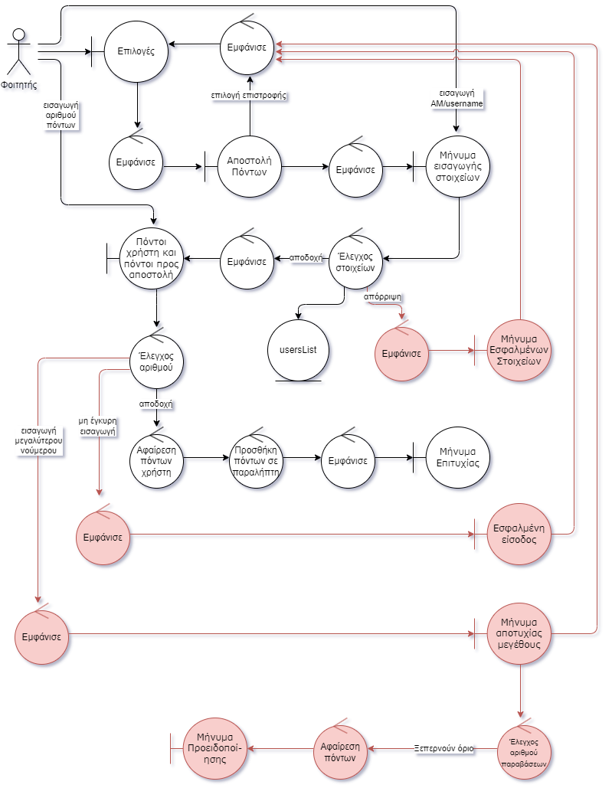

## Υπολογισμός χρόνου αναμονής και εμφάνιση καθυστέρησης (Calculate waiting time and show delay)

Βασική ροή

1. Ο φοιτητής/χρήστης πατάει στο αντίστοιχο εικονίδιο του μενού “Μέσα Μαζικής Μεταφοράς”.
2. Το σύστημα ζητά από τον χρήστη να επιλέξει το τρένο/την γραμμή λεωφορείου.
3. Ο φοιτητής/χρήστης επιλέγει το τρένο/ την επιθυμητή γραμμή λεωφορείου.
4. Το σύστημα ρωτά τον φοιτητή/χρήστη αν θα κάνει καταχώρηση χρόνου αναμονής.
5. Ο φοιτητής/χρήστης επιθυμεί να καταχωρήσει τον χρόνο αναμονής του και πατά στο αντίστοιχο εικονίδιο, αφού πρώτα ενεργοποιήσει την λειτουργία “Τοποθεσία” του κινητού του.
6. Το σύστημα ανακτά την λίστα στάσεων του επιλεγμένου τρένου/λεωφορείου, χρησιμοποιεί την Τοποθεσία και επιβεβαιώνει ότι ο φοιτητής βρίσκεται κοντά σε στάση του.
7. Το σύστημα λαμβάνει την τρέχουσα ώρα συστήματος και επιβεβαιώνει ότι ανήκει στο ωράριο λειτουργίας του τρένου/των λεωφορείων.
8. Ο φοιτητής/χρήστης πληκτρολογεί την ώρα άφιξής του στην στάση.
9. Το σύστημα επιβεβαιώνει την εγκυρότητα της εισόδου και ότι έχει περάσει ένας ελάχιστος χρόνος από την προηγούμενη καταχώρηση του φοιτητή/χρήστη για το τρένο/την ίδια γραμμή λεωφορείου.
10. Το σύστημα λαμβάνει την τρέχουσα ώρα και την ώρα άφιξης του φοιτητή/χρήστη, υπολογίζει τον χρόνο αναμονής του στην στάση και επιβεβαιώνει ότι ο χρόνος αναμονής δεν υπερβαίνει ένα ορισμένο ρεαλιστικό όριο.
11. Το σύστημα ενημερώνει κατάλληλα τα συνολικά στατιστικά χρόνου αναμονής του τρένου/λεωφορείου, και προσθέτει πόντους στον λογαριασμό του φοιτητή/χρήστη.
12. Ο φοιτητής/χρήστης πατά στο κουμπί εμφάνισης καθυστέρησης.
13. Το σύστημα ανακτά τα συνολικά στατιστικά που έχει συγκεντρώσει για το επιλεγμένο τρένο/λεωφορείο την συγκεκριμένη μέρα κι εμφανίζει την μέση καθυστέρησή του ανά ώρα.

Εναλλακτική ροή 1

      5.1.1. O φοιτητής πατά το εικονίδιο αλλά δεν έχει ενεργοποιήσει την Τοποθεσία του.

      5.1.2. Το σύστημα εμφανίζει κατάλληλο μήνυμα και επιστρέφει τον χρήστη στο μενού “Μέσα Μαζικής Μεταφοράς”.

Εναλλακτική ροή 2

      5.2.1. O φοιτητής/χρήστης δεν επιθυμεί να καταχωρήσει τον χρόνο αναμονής του και δεν πατά το αντίστοιχο εικονίδιο.

      5.2.2. Το σύστημα συνεχίζει την λειτουργία κανονικά από το βήμα 12.

Εναλλακτική ροή 3

      6.1. Διαπιστώνεται ότι ο φοιτητής/χρήστης δεν βρίσκεται κοντά σε στάση του επιλεγμένου λεωφορείου/τρένου την συγκεκριμένη στιγμή.

      6.2. Το σύστημα εμφανίζει κατάλληλη προειδοποίηση και επιστρέφει τον χρήστη στο μενού “Μέσα Μαζικής Μεταφοράς”.

      6.3. Το σύστημα ελέγχει πόσες σχετικές προειδοποιήσεις έχουν δοθεί εντός σύντομου χρονικού διαστήματος, και αν ο αριθμός τους ξεπερνά το επιτρεπτό όριο αφαιρεί πόντους από τον λογαριασμό του φοιτητή/χρήστη και τυπώνει κατάλληλο μήνυμα.

Εναλλακτική ροή 4

      8.1. Η ώρα που εισάγει ο φοιτητής/χρήστης δεν είναι έγκυρη ή δεν έχει περάσει ο ελάχιστος χρόνος από την προηγούμενη καταχώρησή του.

      8.2. Το σύστημα εμφανίζει κατάλληλη προειδοποίηση και επιστρέφει τον χρήστη στο μενού “Μέσα Μαζικής Μεταφοράς”.

      8.3. Το σύστημα ελέγχει πόσες σχετικές προειδοποιήσεις έχουν δοθεί εντός σύντομου χρονικού διαστήματος, και αν ο αριθμός τους ξεπερνά το επιτρεπτό όριο αφαιρεί πόντους από τον λογαριασμό του φοιτητή/χρήστη και τυπώνει κατάλληλο μήνυμα.

Εναλλακτική ροή 5

      10.1. Ο υπολογισμένος χρόνος αναμονής ξεπερνά το ρεαλιστικό όριο που έχει τεθεί.

      10.2. Το σύστημα εμφανίζει κατάλληλη προειδοποίηση και επιστρέφει τον χρήστη στο μενού “Μέσα Μαζικής Μεταφοράς”.

      10.3. Το σύστημα ελέγχει πόσες σχετικές προειδοποιήσεις έχουν δοθεί εντός σύντομου χρονικού διαστήματος, και αν ο αριθμός τους ξεπερνά το επιτρεπτό όριο αφαιρεί πόντους από τον λογαριασμό του φοιτητή/χρήστη και τυπώνει κατάλληλο μήνυμα.

Εναλλακτική ροή 6

      13.1. Δεν έχει γίνει καμία καταχώρηση για το επιλεγμένο τρένο/λεωφορείο την συγκεκριμένη μέρα.

      13.2. Το σύστημα εμφανίζει κατάλληλο μήνυμα και επιστρέφει τον χρήστη στον μενού “Μέσα Μαζικής Μεταφοράς”.

*Robustness diagram [* ***Calculate waiting time and show delay*** *]*

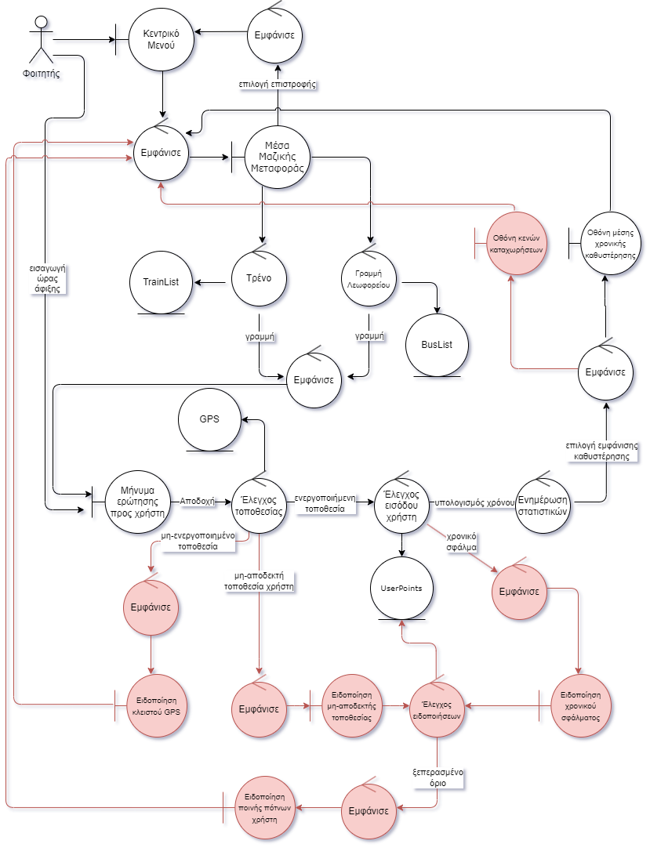

## Αλλαγή username (Change username) / Αλλαγή e-mail (Change e-mail)

Βασική ροή

1. Ο χρήστης/φοιτητής επιλέγει να επεξεργαστεί τα στοιχεία του πατώντας το εικονίδιο επεξεργασίας.
2. Το σύστημα δίνει την δυνατότητα επεξεργασίας των στοιχείων με πληκτρολόγηση και αποθήκευσή τους.
3. Ο χρήστης/φοιτητής πληκτρολογεί το επιθυμητό username/e-mail και πατά το εικονίδιο αποθήκευσης.
4. Το σύστημα επιβεβαιώνει ότι δεν υπάρχει άλλος χρήστης της εφαρμογής με αυτό το username/e-mail και ότι δεν υπάρχει προσβλητικό  περιεχόμενο στο δοσμένο username/e-mail.
5. Η αντίστοιχη ενημέρωση πραγματοποιείται από το σύστημα και εμφανίζεται μήνυμα επιτυχίας.
6. Ο χρήστης/φοιτητής εξέρχεται από αυτό το section και επιστρέφει στο μενού “Προφίλ”.

Εναλλακτική ροή 1

* + 1. Το δοσμένο username/e-mail αντιστοιχεί σε υπάρχοντα χρήστη της εφαρμογής. Το σύστημα ακυρώνει την αλλαγή και τυπώνει μήνυμα αποτυχίας.

Εναλλακτική ροή 2

5.2.1. Το δοσμένο username/e-mail περιέχει προσβλητικό περιεχόμενο. Το σύστημα ακυρώνει την αλλαγή και εμφανίζει μήνυμα προειδοποίησης.

5.2.2.  Το σύστημα ελέγχει πόσες σχετικές προειδοποιήσεις έχουν δοθεί στον φοιτητή/ χρήστη. Αν ο αριθμός τους ξεπερνά συγκεκριμένο όριο, τότε αφαιρούνται πόντοι από τον λογαριασμό του και τυπώνεται κατάλληλη ειδοποίηση.

*Robustness diagram [* ***Change username / Change e-mail*** *]*

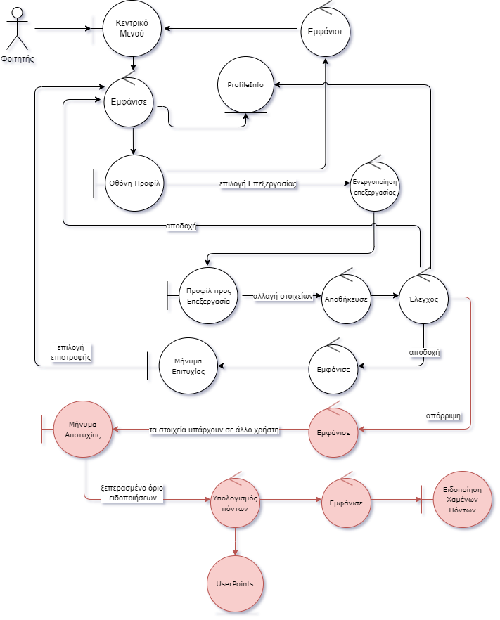

## Αιθουσιολόγιο και κράτηση αίθουσας (Find and book classroom)

**Βασική ροή**

1. Ο φοιτητής/χρήστης πατάει στο αντίστοιχο εικονίδιο του μενού “Χάρτης”.
2. Το σύστημα ανακτά και προβάλλει χάρτη του πανεπιστημίου.
3. Ο φοιτητής/χρήστης πληκτρολογεί το τμήμα/κτίριο που τον ενδιαφέρει και πατά το κουμπί αναζήτησης.
4. Το σύστημα αναζητά το τμήμα/κτίριο στον χάρτη, το βρίσκει και προβάλλει την τοποθεσία του στον χάρτη. Έπειτα ανακτά από το αιθουσιολόγιο και εμφανίζει λίστα με τις αίθουσες του επιλεγμένου τμήματος/κτιρίου.
5. Ο φοιτητής/χρήστης επιλέγει την επιθυμητή αίθουσα.
6. Το σύστημα προβάλλει την τοποθεσία της αίθουσας εντός του κτιρίου στον χάρτη και το πρόγραμμα καταχωρημένων διαλέξεων/εκδηλώσεων της.
7. Ο φοιτητής/χρήστης κάνει αίτηση κράτησης της αίθουσας πατώντας το αντίστοιχο κουμπί.
8. Το σύστημα ελέγχει τα στοιχεία του ακαδημαϊκού λογαριασμού του φοιτητή/χρήστη και επιβεβαιώνει ότι ο φοιτητής/χρήστης έχει εξουσιοδότηση να κάνει κράτηση (είναι μεταπτυχιακός φοιτητής/μέλος διδακτικού προσωπικού κοκ).
9. Ο φοιτητής/χρήστης εισάγει την ημερομηνία, ώρα και χρονική διάρκεια της κράτησης.
10. Το σύστημα επιβεβαιώνει την εγκυρότητα της ώρας/χρονικής διάρκειας, και ότι δεν υπάρχει άλλη κράτηση για την ίδια αίθουσα εντός του ίδιου χρονικού διαστήματος. Έπειτα προσθέτει την κράτηση στο πρόγραμμα της αίθουσας.
11. Ο φοιτητής/χρήστης επιλέγει να ενημερωθεί με ειδοποίηση αν κάποιος άλλος κάνει αίτηση κράτησης της αίθουσας για την ίδια ημερομηνία και ώρα.
12. Κάποιος κάνει πράγματι αίτηση κράτησης για την ίδια ημερομηνία και ώρα, και το σύστημα εμφανίζει στο κινητό του φοιτητή/χρήστη κατάλληλη ειδοποίηση και τα στοιχεία του φοιτητή/χρήστη που έκανε την αίτηση κράτησης.
13. Ο φοιτητές/χρήστες επικοινωνούν μεταξύ τους για την επίλυση του ζητήματος μέσω της αντίστοιχης υπηρεσίας του μενού “Επιλογές”.
14. Όποιος από τους δύο αποφασίσει να ακυρώσει την κράτησή του επιλέγει την λίστα με τις κρατήσεις που έχει πραγματοποιήσει από το section του αιθουσιολογίου, επιλέγει την κράτηση που θέλει να ακυρώσει και πατά το αντίστοιχο κουμπί.
15. Το σύστημα αφαιρεί την επιλεγμένη κράτηση από το πρόγραμμα.

**Εναλλακτική ροή 1**

3.1.1. Ο φοιτητής/χρήστης πληκτρολογεί απευθείας το όνομα της αίθουσας που τον ενδιαφέρει.

      3.1.2. Το σύστημα ανακτά και προβάλλει την τοποθεσία της αίθουσας στον χάρτη, καθώς και το πρόγραμμα καταχωρημένων διαλέξεων/εκδηλώσεων της. Η λειτουργία συνεχίζει κανονικά από το βήμα 7.

**Εναλλακτική ροή 2**

3.2.1. Ο φοιτητής/χρήστης πληκτρολογεί το τμήμα/κτίριο/αίθουσα που τον ενδιαφέρει.

      3.2.2. Το σύστημα αδυνατεί να εντοπίσει το ζητούμενο στοιχείο στον χάρτη, τυπώνει κατάλληλο μήνυμα και “καθαρίζει” το πεδίο αναζήτησης.

**Εναλλακτική ροή 3**

      7.1. Ο φοιτητής/χρήστης δεν επιθυμεί να κάνει κράτηση αίθουσας, εξέρχεται από το section και η λειτουργία ολοκληρώνεται.

**Εναλλακτική ροή 4**

      8.1. Το σύστημα διαπιστώνει ότι ο συγκεκριμένος φοιτητής/χρήστης δεν έχει εξουσιοδότηση να κάνει κράτηση, του εμφανίζει κατάλληλο μήνυμα και τον επιστρέφει στο προηγούμενο section.

**Εναλλακτική ροή 5**

     10.1.1. Η ώρα/χρονική διάρκεια που πληκτρολογήθηκε δεν είναι έγκυρη.

     10.1.2. Το σύστημα εμφανίζει κατάλληλο μήνυμα στον φοιτητή/χρήστη.

     10.1.3. Ο φοιτητής/χρήστης επανεισάγει τα απαραίτητα στοιχεία, και η λειτουργία συνεχίζει κανονικά από το βήμα 10.

**Εναλλακτική ροή 6**

     10.2.1. Υπάρχει άλλη κράτηση για την ίδια αίθουσα εντός του ίδιου χρονικού διαστήματος.

     10.2.2. Το σύστημα εμφανίζει κατάλληλο μήνυμα προειδοποίησης στον φοιτητή/χρήστη, καθώς και τα στοιχεία του φοιτητή/χρήστη ή των φοιτητών/χρηστών που έχουν κάνει ήδη κράτηση στην αίθουσα, και προσθέτει την κράτηση στο πρόγραμμα. Η λειτουργία συνεχίζει κανονικά από το βήμα 13.

**Εναλλακτική ροή 7**

     13.1. / 14.1. Οι φοιτητές/χρήστες δεν επικοινωνούν μεταξύ τους, ή επικοινωνούν αλλά κανείς τους δεν αφαιρεί την κράτησή του, συνεπώς το πρόγραμμα της αίθουσας μένει ως έχει.

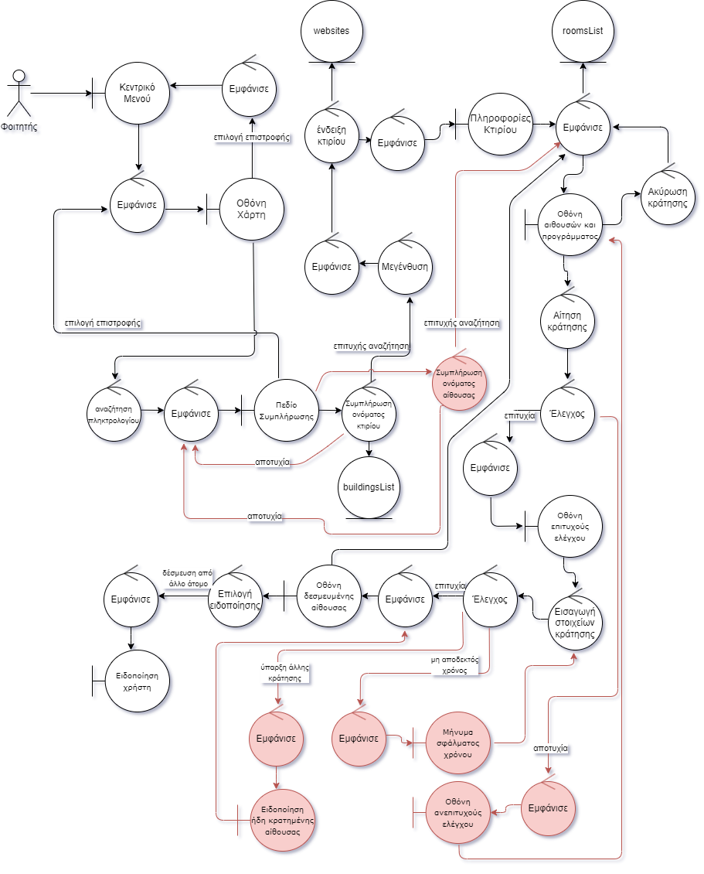*Robustness diagram [* ***Find and book classroom*** *]*

## Δρομολόγια τρένου/ Δρομολόγια λεωφορείων (Train schedule/ Bus schedule)

Βασική ροή

1. Ο φοιτητής/χρήστης πατάει στο αντίστοιχο εικονίδιο του μενού “Μέσα Μαζικής Μεταφοράς”.
2. Το σύστημα ζητά από τον φοιτητή/χρήστη να επιλέξει τρένο/γραμμή λεωφορείου.
3. Ο φοιτητής/χρήστης επιλέγει την γραμμή που τον ενδιαφέρει.
4. Το σύστημα ανακτά και προβάλλει τα συνολικά στατιστικά χρόνου αναμονής για το επιλεγμένο τρένο/λεωφορείο.
5. Ο φοιτητής/χρήστης επιλέγει την επιθυμητή μέρα.
6. Το σύστημα ανακτά τα δρομολόγια του τρένου/της επιλεγμένης γραμμής από την ιστοσελίδα του προαστιακού/των αστικών λεωφορείων αντίστοιχα, και εμφανίζει τα δρομολόγια της επιλεγμένης μέρας.
7. Ο φοιτητής/χρήστης πατάει το εικονίδιο για την εμφάνιση της διαδρομής που θα ακολουθηθεί από το επιλεγμένο τρένο/λεωφορείο.
8. Το σύστημα ανακτά τον χάρτη με την διαδρομή και τις στάσεις κατά μήκος της από τον κατάλληλο ιστότοπο, και τον προβάλλει στην οθόνη.
9. Ο φοιτητής/χρήστης αφού επιθεωρήσει/ αλληλεπιδράσει με τον χάρτη, εξέρχεται από αυτό το section και επιστρέφει στο μενού “Μέσα Μαζικής Μεταφοράς”.

Εναλλακτική ροή 1

      7.1. Ο φοιτητής/χρήστης απλώς επιθεωρεί τα δρομολόγια χωρίς να δει την διαδρομή, και ύστερα εξέρχεται από αυτό το section και επιστρέφει στο μενού “Μέσα Μαζικής Μεταφοράς”.

Εναλλακτική ροή 2

      8.1. Σε περίπτωση επιλογής λεωφορείου, το σύστημα επισημαίνει στον χάρτη με την διαδρομή και τις στάσεις την στάση στην οποία γίνεται η αλλαγή ζώνης.

*Robustness diagram [* ***Train schedule/ Bus schedule*** *]*

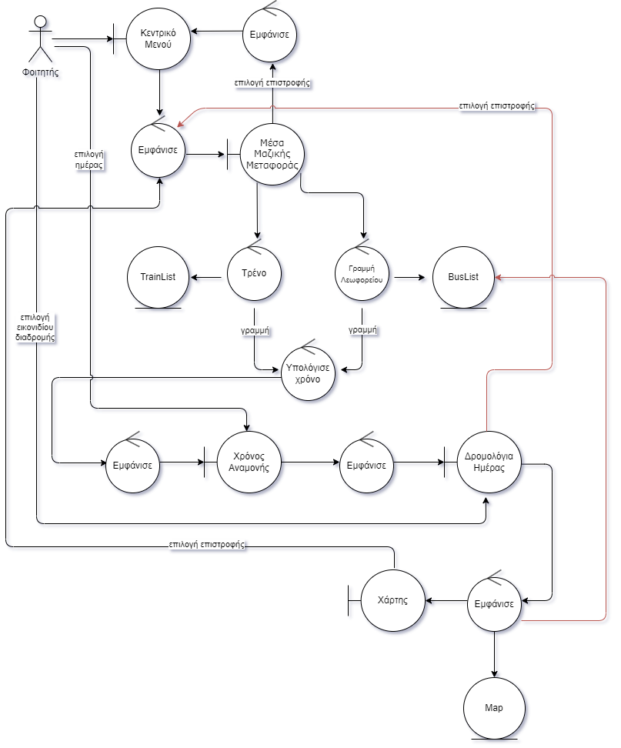

## Διαχείριση και αξιολόγηση δανεισμένων συγγραμμάτων (Manage and rate borrowed books)

**Βασική ροή**

1. Ο φοιτητής/χρήστης πατάει στο αντίστοιχο εικονίδιο του μενού “Βιβλιοθήκη”.
2. Το σύστημα ανακτά και προβάλλει λίστα με όλα τα συγγράμματα που έχει δανειστεί ο φοιτητής, και επισημαίνει κατάλληλα αυτά που δεν έχουν επιστραφεί ακόμα.
3. Ο φοιτητής/χρήστης επιλέγει το κριτήριο με το οποίο θα ταξινομηθεί η λίστα συγγραμμάτων.
4. Το σύστημα αναδιοργανώνει και εμφανίζει την λίστα με βάση το επιλεγμένο κριτήριο.
5. Ο φοιτητής/χρήστης πατά σε κάποιο σύγγραμμα που δεν έχει επιστρέψει ακόμα.
6. Το σύστημα εμφανίζει αναλυτικές πληροφορίες σχετικά με τον δανεισμό του επιλεγμένου συγγράμματος. Επίσης χρησιμοποιεί την ημερομηνία δανεισμού και τον χρόνο δανεισμού συγγράμματος για να υπολογίσει και να εμφανίσει πόσος χρόνος απομένει για την εμπρόθεσμη επιστροφή του συγγράμματος.
7. Ο φοιτητής/χρήστης επιλέγει να ενημερωθεί μέσω ειδοποίησης για προσεχή λήξη της διορίας επιστροφής του συγγράμματος, ορίζει πόσες μέρες νωρίτερα επιθυμεί να ενημερωθεί και πατά το κουμπί αποθήκευσης. Ύστερα εξέρχεται από το section/ την εφαρμογή.
8. Το σύστημα τον ενημερώνει με ειδοποίηση στο κινητό για την προσεχή λήξη της διορίας.
9. Ο φοιτητής/χρήστης επιστρέφει το σύγγραμμα εμπρόθεσμα και σε καλή κατάσταση στην βιβλιοθήκη.
10. Το σύστημα ενημερώνεται για την επιστροφή, επιβεβαιώνει ότι ο φοιτητής/ χρήστης δεν έχει ξαναδανειστεί το συγκεκριμένο σύγγραμμα και προσθέτει πόντους στον λογαριασμό του.
11. Ο φοιτητής/χρήστης εισέρχεται πάλι σε αυτό το section του μενού “Βιβλιοθήκη”.
12. Το σύστημα τον ρωτά αν επιθυμεί να προσθέσει αξιολόγηση για το σύγγραμμα που επέστρεψε.
13. Ο φοιτητής/χρήστης επιλέγει να προσθέσει αξιολόγηση για το σύγγραμμα.
14. Το σύστημα επιβεβαιώνει ότι ο φοιτητής/χρήστης δεν έχει κάνει άλλη αξιολόγηση για αυτό το σύγγραμμα και ότι έχει περάσει ένα ελάχιστο χρονικό διάστημα από την ημερομηνία δανεισμού του.
15. Ο φοιτητής/χρήστης πληκτρολογεί την αξιολόγησή του και πατά το κουμπί υποβολής.
16. Το σύστημα επιβεβαιώνει ότι η αξιολόγηση δεν περιέχει προσβλητικό περιεχόμενο, και ύστερα την αναρτά.

**Εναλλακτική ροή 1**

      5.1. Ο φοιτητής/χρήστης πατά σε κάποιο σύγγραμμα που έχει επιστρέψει.

      5.2. Το σύστημα εμφανίζει αναλυτικές πληροφορίες σχετικά με τον δανεισμό του επιλεγμένου συγγράμματος, καθώς και την αξιολόγηση (αν υπάρχει) του φοιτητή/χρήστη για αυτό.

      5.3. Αν ο φοιτητής/χρήστης δεν έχει αξιολογήσει το σύγγραμμα, έχει δυνατότητα να το κάνει πατώντας το αντίστοιχο κουμπί.

      5.4. Το σύστημα ελέγχει αν το σύγγραμμα είχε επιστραφεί εμπρόθεσμα και σε καλή κατάσταση, και αν ναι τότε η λειτουργία συνεχίζει κανονικά από το βήμα 15.

**Εναλλακτική ροή 2**

      7.1. Ο φοιτητής/χρήστης δεν επιλέγει ενημέρωση μέσω ειδοποίησης, και η λειτουργία συνεχίζει κανονικά από το βήμα 9.

**Εναλλακτική ροή 3**

      9.1.1. Ο φοιτητής/χρήστης επιστρέφει το σύγγραμμα στην βιβλιοθήκη σε καλή κατάσταση αλλά εκπρόθεσμα.

      9.1.2. Το σύστημα ενημερώνεται για την επιστροφή, δεν προσθέτει πόντους στον λογαριασμό του φοιτητή/χρήστη και δεν του δίνει δυνατότητα αξιολόγησης.

**Εναλλακτική ροή 4**

      9.2.1. Ο φοιτητής/χρήστης επιστρέφει το σύγγραμμα στην βιβλιοθήκη σε κακή κατάσταση, είτε εμπρόθεσμα είτε εκπρόθεσμα.

      9.2.2. Το σύστημα ενημερώνεται για την επιστροφή, αφαιρεί πόντους από τον λογαριασμό του φοιτητή/χρήστη, δεν του δίνει δυνατότητα αξιολόγησης και του εμφανίζει κατάλληλο μήνυμα προειδοποίησης.

      9.2.3. Το σύστημα ελέγχει πόσες σχετικές προειδοποιήσεις έχουν δοθεί στον φοιτητή/ χρήστη, και αν ο αριθμός τους υπερβαίνει το επιτρεπτό όριο αφαιρούνται κι άλλοι πόντοι από τον λογαριασμό του.

**Εναλλακτική ροή 5**

      10.1. Το σύστημα διαπιστώνει ότι ο φοιτητής/ χρήστης έχει δανειστεί ξανά το συγκεκριμένο σύγγραμμα και δεν προσθέτει πόντους στον λογαριασμό του. Η λειτουργία συνεχίζεται κανονικά από το βήμα 11.

**Εναλλακτική ροή 6**

      13.1. Ο φοιτητής/χρήστης δεν επιλέγει να προσθέσει αξιολόγηση, και η λειτουργία συνεχίζεται κανονικά από το βήμα 2.

**Εναλλακτική ροή 7**

      14.1. Ο φοιτητής/χρήστης έχει κάνει άλλη αξιολόγηση για αυτό το σύγγραμμα ή δεν έχει περάσει ένα ελάχιστο χρονικό διάστημα από την ημερομηνία δανεισμού του.

      14.2. Το σύστημα δεν επιτρέπει στον φοιτητή/χρήστη να προσθέσει αξιολόγηση, εμφανίζει κατάλληλο μήνυμα και τον επιστρέφει στο προηγούμενο section.

**Εναλλακτική ροή 8**

      16.1. Η αξιολόγηση περιέχει προσβλητικό περιεχόμενο.

      16.2. Το σύστημα εμφανίζει κατάλληλη προειδοποίηση, δεν αναρτά την αξιολόγηση και επιστρέφει τον χρήστη στο προηγούμενο section.

      16.3. Το σύστημα ελέγχει πόσες σχετικές προειδοποιήσεις έχουν δοθεί στον φοιτητή/ χρήστη σε σύντομο χρονικό διάστημα, και αν ο αριθμός τους υπερβαίνει το επιτρεπτό όριο αφαιρεί πόντους από τον λογαριασμό του.

*Robustness diagram [* ***Manage and rate borrowed books*** *]*

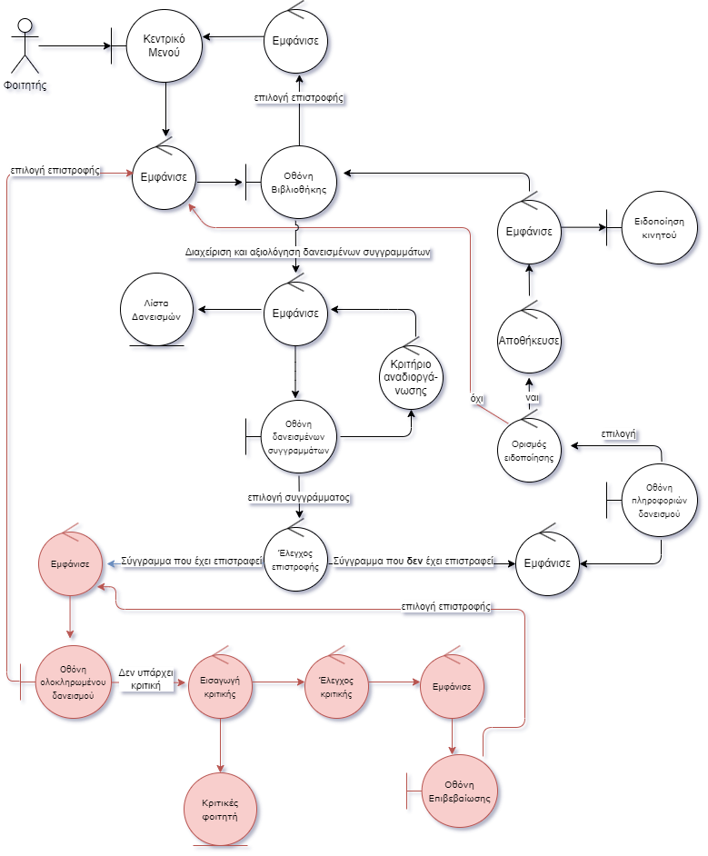

## Πλοήγηση και αναζήτηση στον χάρτη (Browse and search map)

**Βασική ροή**

1. Ο φοιτητής/χρήστης πατάει στο αντίστοιχο εικονίδιο του μενού “Χάρτης”.
2. Το σύστημα ανακτά και εμφανίζει διαδραστικό χάρτη του πανεπιστημίου.
3. Ο φοιτητής/χρήστης ενεργοποιεί την επιλογή “Τοποθεσία” του κινητού του.
4. Το σύστημα του εμφανίζει σε ποιο σημείο του πανεπιστημίου βρίσκεται.
5. Ο φοιτητής/χρήστης πλοηγείται στον χάρτη “σύροντας”/μικραίνοντας/μεγενθύνοντας  τον.
6. Το σύστημα εμφανίζει ένδειξη για κάθε κτίριο του πανεπιστημίου που συναντάται στον χάρτη.
7. Ο φοιτητής/χρήστης πατά σε κάποιο από αυτά.
8. Το σύστημα ανακτά και προβάλλει πληροφορίες για το κτίριο/τμήμα που επιλέχθηκε από τον αντίστοιχο ιστότοπο, και δίνει δυνατότητα μεταφοράς σε αυτόν.
9. Ο φοιτητής/χρήστης επιλέγει να μεταφερθεί στον ιστότοπο πατώντας το αντίστοιχο κουμπί.
10. Το σύστημα τον μεταφέρει στον ιστότοπο.
11. Ο φοιτητής/χρήστης αλληλεπιδρά με τον ιστότοπο για όσο επιθυμεί, και ύστερα εξέρχεται και επιστρέφει στο προηγούμενο section.

**Εναλλακτική ροή 1**

3.1. Ο φοιτητής/χρήστης δεν ενεργοποιεί την “Τοποθεσία”, ο χάρτης δεν εμφανίζει την τοποθεσία του και η λειτουργία συνεχίζει κανονικά από το βήμα 5.

**Εναλλακτική ροή 2**

      5.1. Αντί για πλοήγηση, ο φοιτητής/χρήστης πραγματοποιεί αναζήτηση στον χάρτη πατώντας το αντίστοιχο εικονίδιο.

      5.2. Το σύστημα εμφανίζει πεδίο συμπλήρωσης.

      5.3. Ο φοιτητής/χρήστης συμπληρώνει το πεδίο με το όνομα του τμήματος/κτιρίου ή της οδού που αναζητά.

      5.4. Το σύστημα πραγματοποιεί αναζήτηση με βάση τα δοσμένα στοιχεία. Αν η αναζήτηση είναι επιτυχής τότε το σύστημα προβάλλει την θέση του ζητούμενου στοιχείου στον χάρτη και η λειτουργία συνεχίζει κανονικά από το βήμα 8, αλλιώς το σύστημα τυπώνει μήνυμα αποτυχημένης αναζήτησης και  “καθαρίζει” το πεδίο συμπλήρωσης.

**Εναλλακτική ροή 3**

      8.1. Το σύστημα δεν εντοπίζει ιστότοπο για το επιλεγμένο τμήμα/κτίριο, συνεπώς ανακτά και προβάλλει μόνο πληροφορίες για αυτό.

**Εναλλακτική ροή 4**

      9.1. Ο φοιτητής/χρήστης δεν επιλέγει να μεταφερθεί στον ιστότοπο και η λειτουργία ολοκληρώνεται.

*Robustness diagram [* ***Browse and search map*** *]*

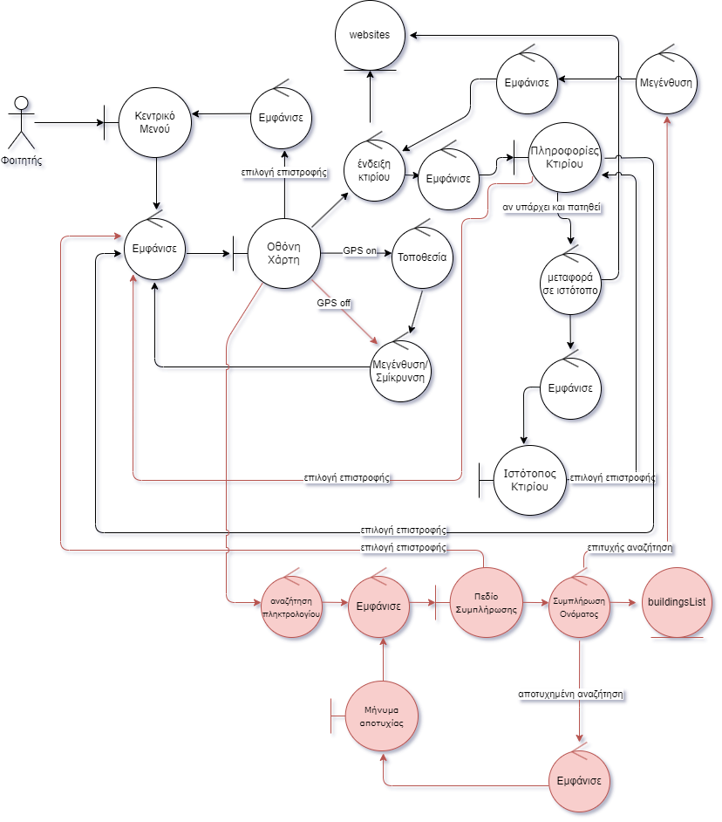

## Εμφάνιση ανακοινώσεων και εκδηλώσεων (Show announcements and events)

Βασική ροή

1. Ο φοιτητής/χρήστης εισέρχεται πρώτη φορά σε αυτό το section ή επιλέγει να επεξεργαστεί τις προτιμήσεις του σχετικά με την εμφάνιση των ανακοινώσεων/ events πατώντας στο αντίστοιχο εικονίδιο.
2. Το σύστημα εμφανίζει τις προτιμήσεις που πρέπει/μπορούν να ρυθμιστούν.
3. Ο φοιτητής/χρήστης επιλέγει τις επιθυμητές ρυθμίσεις, μεταξύ των οποίων και το τμήμα για το οποίο θέλει να του εμφανιστούν ανακοινώσεις/events, και πατά το κουμπί αποθήκευσης.
4. Το σύστημα ανακτά τις ανακοινώσεις/events από τον αντίστοιχο ιστότοπο, και τις προβάλλει σύμφωνα με τις προτιμήσεις του χρήστη.
5. Ο φοιτητής/χρήστης επιλέγει να διαβάσει κάποια ανακοίνωση/event, πατώντας πάνω της.
6. Το σύστημα ανακτά και εμφανίζει την επιλεγμένη ανακοίνωση/event.
7. Ο φοιτητής/χρήστης αφού διαβάσει την ανακοίνωση/event εξέρχεται από αυτήν.
8. Το σύστημα επισημαίνει αυτόματα την ανακοίνωση/event που μόλις διαβάστηκε ως αναγνωσμένη.
9. Ο φοιτητής/χρήστης επισημαίνει την ανακοίνωση σημαντική, πατώντας το αντίστοιχο εικονίδιο.
10. Το σύστημα πραγματοποιεί την επισήμανση και προσθέτει την επιλεγμένη ανακοίνωση στον αντίστοιχο φάκελο σημαντικών ανακοινώσεων.
11. Ο φοιτητής/χρήστης πατά τον φάκελο σημαντικών ανακοινώσεων.
12. Το σύστημα προβάλλει τις ανακοινώσεις/events που έχουν επισημανθεί ως σημαντικές.
13. Ο φοιτητής/χρήστης διαγράφει όποια/όποιες από αυτές επιθυμεί.
14. Το σύστημα αφαιρεί τις επιλεγμένες ανακοινώσεις/events από τον φάκελο.

Εναλλακτική ροή 1

      1.1.1. Ο φοιτητής/χρήστης επιλέγει να επεξεργαστεί τις προτιμήσεις του σχετικά με την εμφάνιση ειδοποιήσεων για ανακοινώσεις/events, πατώντας στο αντίστοιχο εικονίδιο.

      1.1.2. Το σύστημα του ζητά να συμπληρώσει τα απαραίτητα στοιχεία, όπως κατηγορία και λέξεις-κλειδιά των ανακοινώσεων για τις οποίες θέλει να λαμβάνει ειδοποίηση.

      1.1.3. Ο φοιτητής/χρήστης συμπληρώνει τα κατάλληλα στοιχεία και πατά το κουμπί εφαρμογής.

      1.1.4. Το σύστημα αποθηκεύει τις αλλαγές, και στέλνει ειδοποίηση στο κινητό του φοιτητή/χρήστη μόλις αναρτηθεί ανακοίνωση που πληροί τα κριτήρια που έθεσε.

Εναλλακτική ροή 2

      1.2.1. Ο φοιτητής/χρήστης έχει επανεισέλθει σε αυτό το section και δεν θέλει να αλλάξει κάποια από τις ρυθμίσεις του, διατηρούνται οι πιο πρόσφατες αποθηκευμένες ρυθμίσεις και η λειτουργία συνεχίζει κανονικά από το βήμα 4.

Εναλλακτική ροή 3

      9.1.1. Ο φοιτητής/χρήστης επισημαίνει την ανακοίνωση σημαντική, πατώντας το αντίστοιχο εικονίδιο.

      9.1.2. Το σύστημα πραγματοποιεί την επισήμανση και προσθέτει την επιλεγμένη ανακοίνωση στον αντίστοιχο φάκελο σημαντικών ανακοινώσεων.

Εναλλακτική ροή 4

      9.2.1. Ο φοιτητής/χρήστης δεν κάνει άλλη ενέργεια, εξέρχεται από το μενού των ανακοινώσεων/events και επιστρέφει στο κεντρικό μενού της εφαρμογής.

Εναλλακτική ροή 5

     11.1. Ο φοιτητής/χρήστης δεν κάνει άλλη ενέργεια, εξέρχεται από το μενού των ανακοινώσεων/events και επιστρέφει στο κεντρικό μενού της εφαρμογής.

Εναλλακτική ροή 6

     13.1. Ο φοιτητής/χρήστης διαβάζει όποια/όποιες από αυτές επιθυμεί, και ύστερα εξέρχεται από αυτό το section και επιστρέφει στο μενού των ανακοινώσεων.

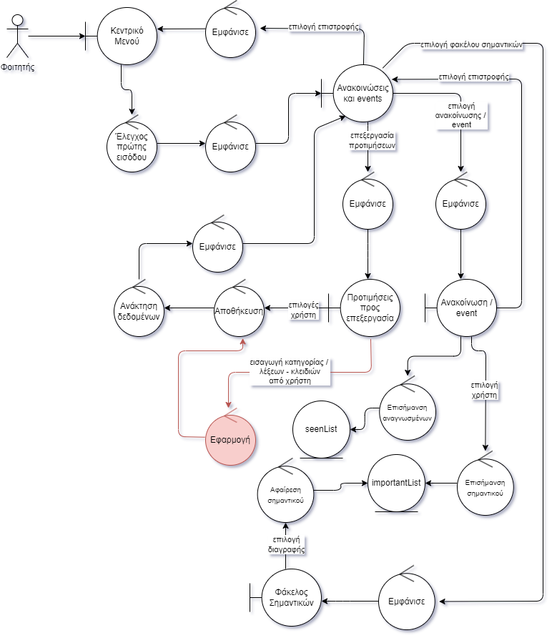*Robustness diagram [* ***Show announcements and events*** *]*

## Εμφάνιση ημερολογίου (Show calendar)

Βασική ροή

1. Ο φοιτητής/χρήστης πατάει στο αντίστοιχο εικονίδιο του κεντρικού μενού, και ύστερα επιλέγει την σχολή του από την σχετική λίστα.
2. Το σύστημα επιβεβαιώνει ότι ο φοιτητής/χρήστης εισέρχεται πρώτη φορά σε αυτό το section και του ζητά να επιλέξει την σχολή του.
3. Ο φοιτητής/χρήστης επιλέγει την σχολή του από την σχετική λίστα που εμφανίζεται.
4. Το σύστημα ανακτά την λίστα μαθημάτων από τον ιστότοπο της αντίστοιχης σχολής, ταξινομημένη ανά εξάμηνα.
5. Ο φοιτητής/χρήστης επιλέγει όσα μαθήματα παρακολουθεί από την λίστα και πατά το κουμπί αποθήκευσης.
6. Το σύστημα ανακτά από τον ιστότοπο της αντίστοιχης σχολής το ωρολόγιο πρόγραμμα του τρέχοντος εξαμήνου (χειμερινό/εαρινό), λαμβάνει από αυτό τις ώρες των μαθημάτων που επέλεξε ο φοιτητής/χρήστης και τα εμφανίζει αυτόματα στο ημερολόγιο.
7. Ο φοιτητής/χρήστης επιθυμεί να επεξεργαστεί την εμφάνιση κάποιου μαθήματος στο ημερολόγιο, επιλέγει την επιθυμητή εμφάνιση και πατά το αντίστοιχο κουμπί.
8. Το σύστημα του εμφανίζει τις τροποποιήσεις που μπορεί να κάνει, όπως αλλαγή μέρας, ώρας, συχνότητας κοκ.
9. Ο φοιτητής/χρήστης πραγματοποιεί τις επιθυμητές αλλαγές και πατά το κουμπί αποθήκευσης.
10. Το σύστημα τυπώνει μήνυμα επιτυχούς αποθήκευσης και ενημερώνει το ημερολόγιο κατάλληλα.

**Εναλλακτική ροή 1**

      2.1. Ο φοιτητής/χρήστης έχει ξαναεισέλθει σε αυτό το section.

      2.2. Το σύστημα ανακτά και προβάλλει τα μαθήματα στο ημερολόγιο σύμφωνα με τις πιο πρόσφατες αποθηκευμένες ρυθμίσεις του φοιτητή/χρήστη.

      2.3. Ο φοιτητής/χρήστης μπορεί να επιλέξει άλλη σχολή ή να επιλέξει/αποεπιλέξει μαθήματα πατώντας στα αντίστοιχα κουμπιά, και η λειτουργία συνεχίζει από το βήμα 4 ή 6 αντίστοιχα.

**Εναλλακτική ροή 2**

      7.1.1. Ο φοιτητής/χρήστης επιθυμεί να διαγράψει την εμφάνιση κάποιου μαθήματος στο ημερολόγιο, επιλέγει την επιθυμητή εμφάνιση και πατά το αντίστοιχο κουμπί.

      7.1.2. Το σύστημα του εμφανίζει τις επιλογές που μπορεί να πραγματοποιήσει σχετικά με την διαγραφή, όπως διαγραφή ενός συμβάντος, διαγραφή όλων κοκ.

      7.1.3. Ο φοιτητής/χρήστης πραγματοποιεί τις επιθυμητές αλλαγές και πατά το κουμπί αποθήκευσης.

      7.1.4. Το σύστημα τυπώνει μήνυμα επιτυχούς αποθήκευσης και ενημερώνει το ημερολόγιο κατάλληλα.

**Εναλλακτική ροή 3**

      7.2.1. Ο φοιτητής/χρήστης επιθυμεί να προσθέσει εμφάνιση κάποιου μαθήματος στο ημερολόγιο και πατά το αντίστοιχο κουμπί.

      7.2.2. Το σύστημα του εμφανίζει τις διαθέσιμες ρυθμίσεις σχετικά με την προσθήκη, όπως ημερομηνία, ώρα, συχνότητα κοκ.

      7.2.3. Ο φοιτητής/χρήστης επιλέγει τις επιθυμητές ρυθμίσεις και πατά το κουμπί αποθήκευσης.

      7.2.4. Το σύστημα τυπώνει μήνυμα επιτυχούς αποθήκευσης και ενημερώνει το ημερολόγιο κατάλληλα.

**Εναλλακτική ροή 4**

      7.3.1. Ο φοιτητής/χρήστης δεν επιθυμεί να πραγματοποιήσει κάποια άλλη ενέργεια, εξέρχεται από το section και η λειτουργία τερματίζει.

*Robustness diagram [* ***Show calendar*** *]*

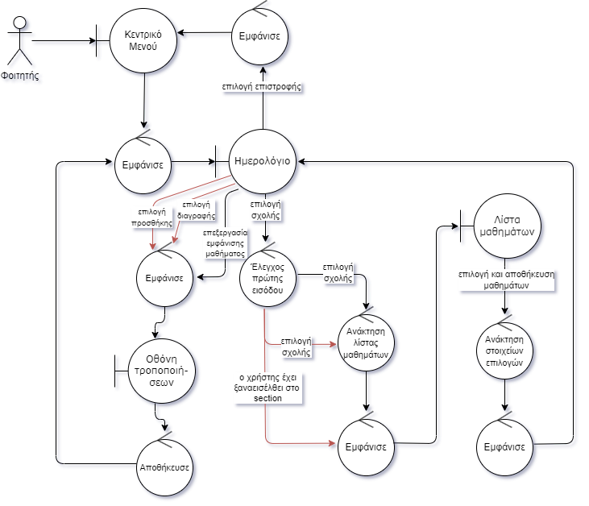

## Έκδοση κάρτας βιβλιοθήκης (Issue library card)

**Βασική ροή**

1. Ο φοιτητής/χρήστης πατάει στο αντίστοιχο εικονίδιο του μενού “Βιβλιοθήκη”.
2. Το σύστημα τον μεταφέρει στον αντίστοιχο ιστότοπο της πανεπιστημιακής βιβλιοθήκης.
3. Ο φοιτητής/χρήστης συμπληρώνει τα απαραίτητα στοιχεία και ύστερα πατά το κουμπί υποβολής.
4. Το σύστημα επιβεβαιώνει ότι τα δοσμένα στοιχεία είναι έγκυρα, όπου αυτό είναι εφικτό.
5. Το σύστημα εμφανίζει μήνυμα επιτυχούς αίτησης και επιστρέφει τον φοιτητή/χρήστη  στο μενού “Βιβλιοθήκη”.
6. Ο φοιτητής/χρήστης επιλέγει ενημέρωση για την εξέλιξη της αίτησης.
7. Το σύστημα ελέγχει τον ιστότοπο ανά τακτά χρονικά διαστήματα, και ενημερώνει τον φοιτητή/χρήστη με κατάλληλο μήνυμα μόλις υπάρξει κάποια εξέλιξη στην αίτησή του.
8. Ο φοιτητής/χρήστης λαμβάνει ειδοποίηση για την εξέλιξη της αίτησής του.
9. Ο φοιτητής/χρήστης εισέρχεται στην εφαρμογή και επιλέγει πάλι το κατάλληλο εικονίδιο του μενού “Βιβλιοθήκη” για την έκδοση κάρτας βιβλιοθήκης.
10. Το σύστημα τον μεταφέρει στον αντίστοιχο ιστότοπο της Βιβλιοθήκης.
11. Ο φοιτητής/χρήστης διαπιστώνει ότι η αίτησή του έγινε δεκτή, και πατά πάνω στο αρχείο που περιέχει την κάρτα βιβλιοθήκης του.
12. Το σύστημα πραγματοποιεί λήψη του αρχείου στο κινητό του φοιτητή/χρήστη.

**Εναλλακτική ροή 1**

      4.1. Κάποιο/κάποια από τα στοιχεία που δόθηκαν δεν είναι έγκυρα.

      4.2. Το σύστημα εμφανίζει κατάλληλη ειδοποίηση.

      4.3. Ο φοιτητής/χρήστης εισάγει εκ νέου τα στοιχεία, σωστά αυτήν την φορά, και η λειτουργία συνεχίζει κανονικά από το βήμα 5.

**Εναλλακτική ροή 2**

      6.1. Ο φοιτητής/χρήστης δεν επιλέγει ενημέρωση, συνεπώς δεν του εμφανίζεται μήνυμα για εξέλιξη της αίτησής του. Ελέγχει ο ίδιος την εξέλιξη της αίτησής του όποτε αυτός επιλέξει, μπαίνοντας στην εφαρμογή και πατώντας το κατάλληλο εικονίδιο του μενού “Βιβλιοθήκη”.

**Εναλλακτική ροή 3**

     11.1. Ο φοιτητής/χρήστης διαπιστώνει ότι η αίτησή του δεν έγινε δεκτή.

     11.2. Το σύστημα εμφανίζει κατάλληλα σχόλια σχετικά με τον λόγο απόρριψης της αίτησης.

     11.3. Αν η απόρριψη οφείλεται σε λάθος εισαγωγή στοιχείων, ο φοιτητής/χρήστης επανεισάγει τα λανθασμένα στοιχεία και στο τέλος πατά το κουμπί υποβολής.

     11.4. Το σύστημα καταχωρεί την νέα αίτηση και η λειτουργία συνεχίζει κανονικά από το βήμα 5.

*Robustness diagram [* ***Issue library card*** *]*

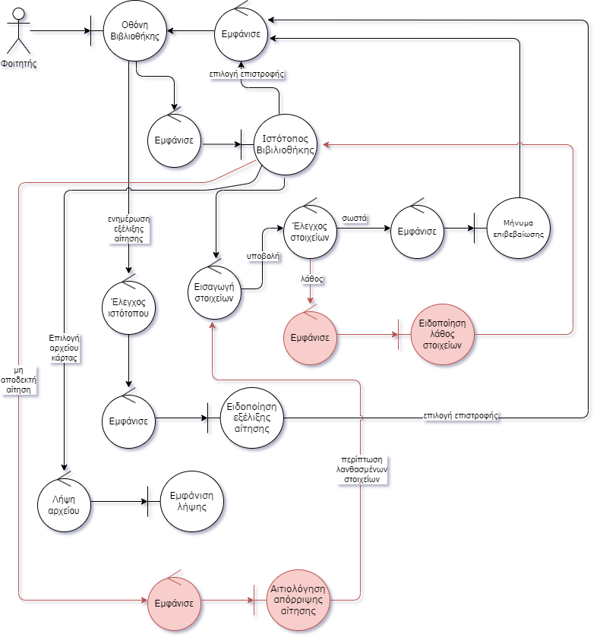

# **Εργαλεία Τεχνικού Κειμένου**

* QR Code Generator[1]

Για τη δημιουργία του QR κωδικού που παραπέμπει στο GitHub της ομάδας.

* Microsoft Word

Για τη σύνταξη του τεχνικού κειμένου.

* FreeLogoDesign[2]

Για τη δημιουργία του λογότυπου της εφαρμογής που θα υλοποιηθεί στα πλαίσια του project.

* diagrams.net[3]

Για το domain model που προκύπτει από την πρώτη έκδοση των Περιπτώσεων Χρήσης (Use Cases).

1. [https:/www.qr-code-generator.com/](https://www.qr-code-generator.com/)
2. <https://www.freelogodesign.org/>
3. <https://www.diagrams.net/>